**문제 설명**

**프렌즈4블록**

블라인드 공채를 통과한 신입 사원 라이언은 신규 게임 개발 업무를 맡게 되었다. 이번에 출시할 게임 제목은 "프렌즈4블록".  
같은 모양의 카카오프렌즈 블록이 2×2 형태로 4개가 붙어있을 경우 사라지면서 점수를 얻는 게임이다.

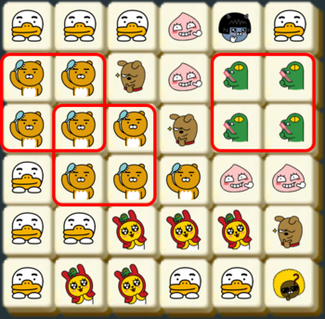  
만약 판이 위와 같이 주어질 경우, 라이언이 2×2로 배치된 7개 블록과 콘이 2×2로 배치된 4개 블록이 지워진다. 같은 블록은 여러 2×2에 포함될 수 있으며, 지워지는 조건에 만족하는 2×2 모양이 여러 개 있다면 한꺼번에 지워진다.

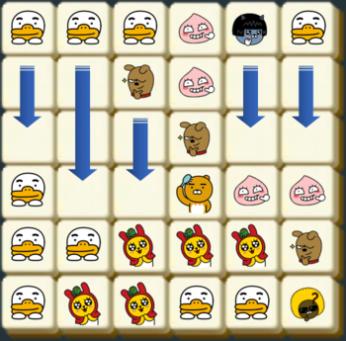

블록이 지워진 후에 위에 있는 블록이 아래로 떨어져 빈 공간을 채우게 된다.

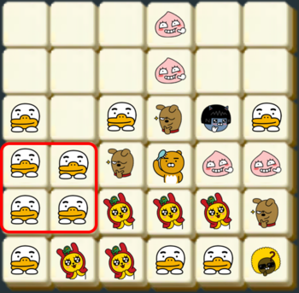

만약 빈 공간을 채운 후에 다시 2×2 형태로 같은 모양의 블록이 모이면 다시 지워지고 떨어지고를 반복하게 된다.  
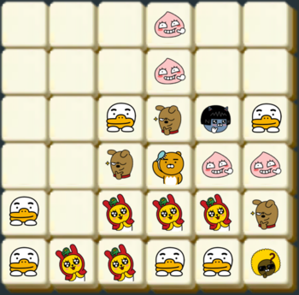

위 초기 배치를 문자로 표시하면 아래와 같다.

TTTANT

RRFACC

RRRFCC

TRRRAA

TTMMMF

TMMTTJ

각 문자는 라이언(R), 무지(M), 어피치(A), 프로도(F), 네오(N), 튜브(T), 제이지(J), 콘(C)을 의미한다

입력으로 블록의 첫 배치가 주어졌을 때, 지워지는 블록은 모두 몇 개인지 판단하는 프로그램을 제작하라.

**입력 형식**

* 입력으로 판의 높이 m, 폭 n과 판의 배치 정보 board가 들어온다.
* 2 <= n, m <= 30
* board는 길이 n인 문자열 m개의 배열로 주어진다. 블록을 나타내는 문자는 대문자 A에서 Z가 사용된다.

**출력 형식**

입력으로 주어진 판 정보를 가지고 몇 개의 블록이 지워질지 출력하라.

**입출력 예제**

| **m** | **n** | **board** | **answer** |
| --- | --- | --- | --- |
| 4 | 5 | ["CCBDE", "AAADE", "AAABF", "CCBBF"] | 14 |
| 6 | 6 | ["TTTANT", "RRFACC", "RRRFCC", "TRRRAA", "TTMMMF", "TMMTTJ"] | 15 |

**예제에 대한 설명**

* 입출력 예제 1의 경우, 첫 번째에는 A 블록 6개가 지워지고, 두 번째에는 B 블록 4개와 C 블록 4개가 지워져, 모두 14개의 블록이 지워진다.
* 입출력 예제 2는 본문 설명에 있는 그림을 옮긴 것이다. 11개와 4개의 블록이 차례로 지워지며, 모두 15개의 블록이 지워진다.

**에디터**



1

#include <string>

2

#include <vector>

3

​

4

using namespace std;

5

​

6

int solution(int m, int n, vector<string> board) {

7

   int answer = 0;

8

   return answer;

9

}

**실행결과**

실행 결과가 여기에 표시됩니다.

#include <string>

#include <vector>

using namespace std;

int solution(int m, int n, vector<string> board) {

int answer = 0;

return answer;

}